Bài 1:

1. Khách hàng (Customer)
Vai trò: Là tác nhân chính (actor) khởi tạo toàn bộ quá trình.
Chức năng chính:
- Lựa chọn sản phẩm/dịch vụ cần mua.
- Gửi yêu cầu thanh toán đến Website.
- Cung cấp thông tin thanh toán (thẻ, ví điện tử, mã OTP,...).
- Xác nhận hoặc hủy giao dịch.
Trong sơ đồ: Gửi và nhận các thông điệp đầu–cuối trong chuỗi tương tác (ví dụ: “Request Payment”, “Payment Confirmation”).

2. Website (Online Store / Web Application)
Vai trò: Là trung gian giữa khách hàng và hệ thống thanh toán.
Chức năng chính:
- Nhận yêu cầu thanh toán từ khách hàng.
- Gửi thông tin giao dịch tới hệ thống thanh toán để xử lý.
- Nhận kết quả giao dịch từ hệ thống thanh toán (thành công/thất bại).
- Thông báo kết quả về cho khách hàng.
Trong sơ đồ: Đóng vai trò điều phối luồng thông tin, đảm bảo quá trình thanh toán diễn ra liền mạch.

3. Hệ thống thanh toán (Payment Gateway / Payment System)
Vai trò: Là thành phần xử lý nghiệp vụ tài chính.
Chức năng chính:
- Xác thực thông tin thanh toán (thẻ, tài khoản, số dư,...).
- Thực hiện giao dịch giữa tài khoản của khách và tài khoản của người bán.
- Trả về kết quả xử lý (thành công / lỗi / từ chối).
- Ghi nhận và lưu lịch sử giao dịch.
Trong sơ đồ: Thường được gọi sau khi Website gửi yêu cầu “Process Payment”.

Bài 2:
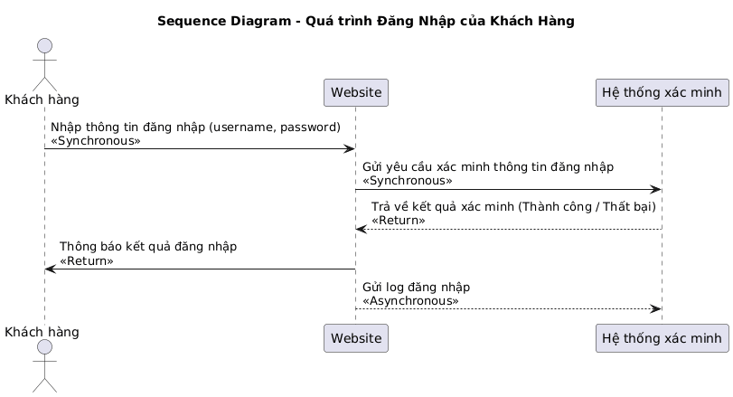

# | Thông điệp | Từ → Đến | Loại thông điệp | Mô tả
1 | Nhập thông tin đăng nhập | Khách hàng → Website | Synchronous | Website phải chờ người dùng nhập đầy đủ mới xử lý.
2 | Gửi yêu cầu xác minh thông tin | Website → Hệ thống xác minh | Synchronous | Website phải đợi phản hồi xác minh từ hệ thống.
3 | Trả về kết quả xác minh | Hệ thống xác minh → Website | Return | Hệ thống trả kết quả (đúng/sai).
4 | Thông báo kết quả đăng nhập | Website → Khách hàng | Return | Website gửi phản hồi cuối cùng về trạng thái đăng nhập.
5 | Gửi log đăng nhập | Website → Hệ thống xác minh | Asynchronous | Việc ghi log hoặc gửi sự kiện diễn ra nền, không ảnh hưởng tới quá trình chính.

Bài 3:
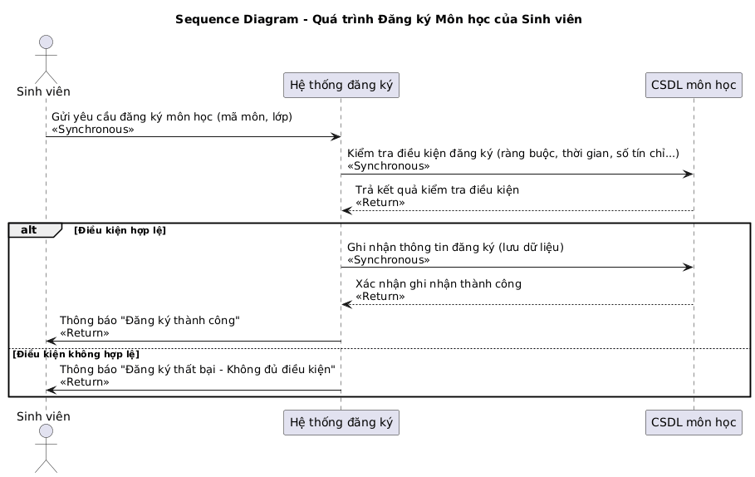

Bài 4:
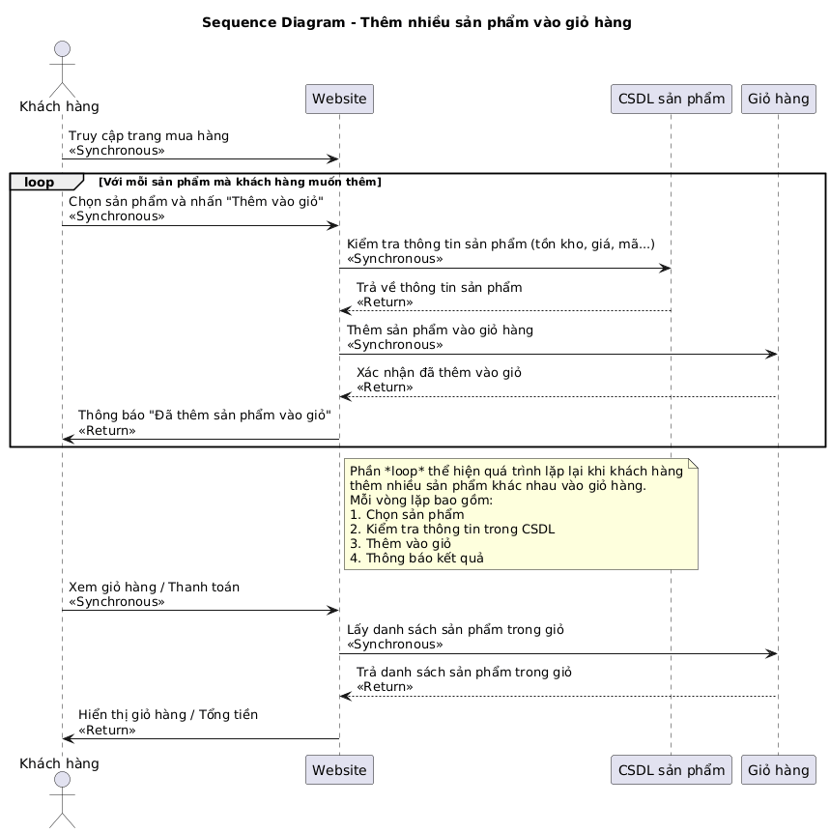
Bài 5:

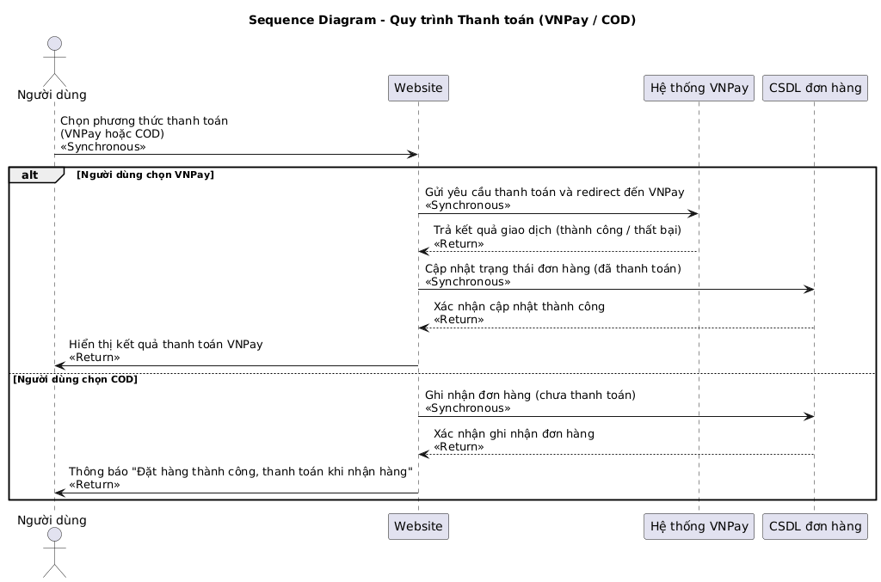

Bài 6:

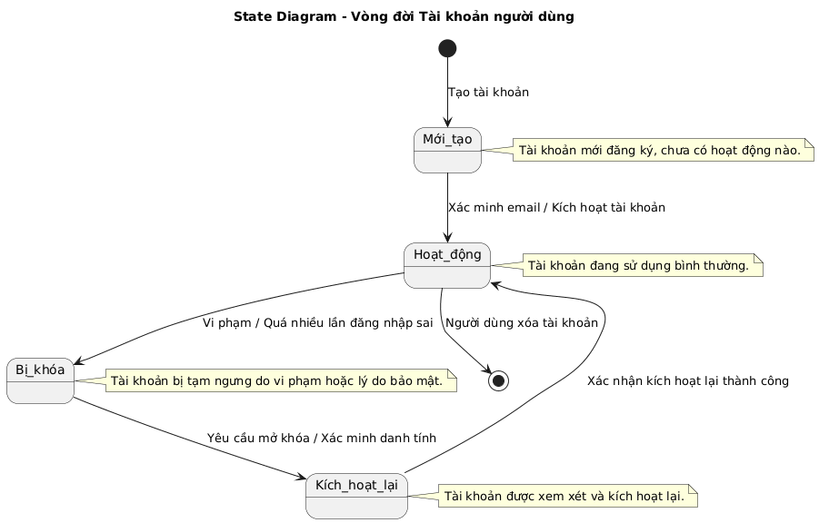

Bài 7:

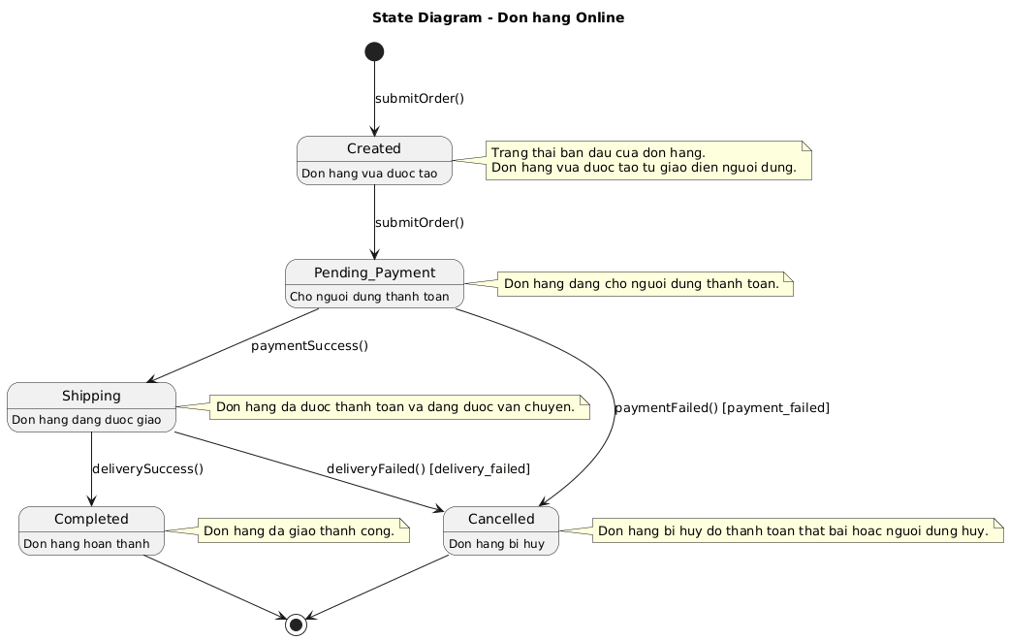

Bài 8:

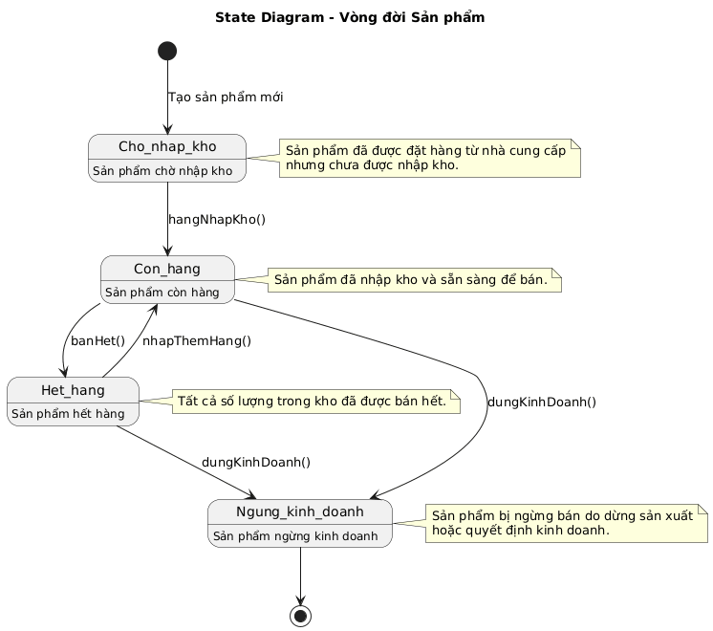
Bài 9:

